развитие стримерного разряда в длинных газовых промежутках при высоких напряжениях
С.В. Панчешный, А.Ю. Стариковский
Московский физико-технический институт, e-mail astar@neq.mipt.ru
До настоящего времени моделирование развития стримерных разрядов в больших промежутках (10 см и более) производилось только в 1.5-мерной геометрии [1]. Наличие внешнего параметра модели – радиуса стримерного канала - не позволяет считать результаты такого моделирования надежными. Целью данной работы является развитие самосогласованного моделирования в рамках двумерной постановки задачи [2] для моделирования динамики развития стримерного разряда в длинных промежутках.
Моделирование проведено в гидродинамическом приближении. Численная модель состоит их уравнений неразрывности для заряженных частиц и уравнения Пуассона для нахождения распределения электрических полей в промежутке:
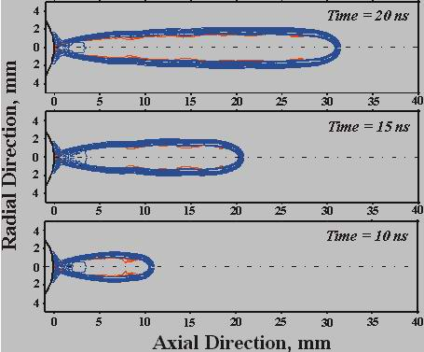
Рис. 1: Развитие стримерного разряда в прианодной области. Изолинии пространственного заряда. Атмосферное давление, N₂-O₂ (9:1) смесь.

$\begin{aligned}\frac{∂n_{k}}{∂t}+\text{div}({\vec{J}}_{k})=S+L \\ {\vec{J}}_{k}=μ_{k}\vec{E}n_{k}−D_{k}∇n_{k} \\ Δϕ=−\frac{e}{ε_{0}}\left(n_{p}−n_{e}−n_{n}\right) \\ \vec{E}=−∇ϕ\end{aligned}$

Где $n_{k}=\left\langle n_{p},n_{n},n_{e}\right\rangle$ - концентрации положительных, отрицательных ионов и электронов соответственно. S и L – суммарные скорость процессов, определяющихся как локальной кинетикой газоразрядной плазмы, так и производством затравочных электронов перед фронтом волны ионизации под действием ионизирующего излучения из области высоких электрических полей.
На Рис.1 приведены характерные результаты моделирования в различные моменты времени для N₂-O₂ смеси при атмосферном давлении. Длина межэлектродного промежутка – 13 см, напряжение - 100 кВ. Сравнение с экспериментальными измерениями [3] продемонстрировало хорошее совпадение полученных результатов.
Работа частично поддержана грантами Министерства образования Е00-3.2-427, Е00-5.0-304, грантами РФФИ 01-02-17785, 02-02-06523, 02-03-33376, МНТЦ 1440, 1474 и CRDF МО-011-0.

Литература
- Aleksandrov N.L., Bazelyan E.M. “Temperature and density effects on the properties of a long positive streamer in air” // J.Phys.D.: Appl.Phys. 29 (1996) 2873.
- Pancheshnyi S.V., Starikovskaia S.M., Starikovskii A.Yu. “Role of Photoionization Processes in Propagation of Cathode-Directed Streamer” // J.Phys.D.: Appl.Phys. 34 (2001) 105.
- Won J.Yi., Williams P.F. “Experimental study of streamers in pure N₂ and N₂/O₂ mixtures and a ≈13 cm gap” // J.Phys.D.: Appl.Phys. 35 (2002) 205.

